УТВЕРЖДАЮ
Глава администрации
муниципального образования
Веневский район
___________Ж.Ю.Исаченкова
«___» ______________ 2017г.

Объекты инфраструктуры социальной сферы (культуры)
на территории муниципального образования Веневский район
на период 2017-2019 г.г.

№ п/п | Наименование объекта | Место расположения объекта | Планируемые сроки строительства (ремонта) | Объемы финансирования, руб. | Источник финансирования | Наименование программы, в рамках которой планируется строительство объекта (ремонт)

1 | 2 | 3 | 4 | 5 | 6 | 7 | 8
1 | Анишинский сельский дом культуры муниципального образования  Веневский район | Тульская область,  Веневский район,  д. Анишино, ул. Новая | 2017 | Утверждается | За счет средств муниципального образования Веневский район, бюджета Тульской области, Федерального бюджета | Развитие культуры и туризма на 2013-2020г.г.
2 | Культурно-досуговый центр  муниципального образования  Веневский район | Тульская область,  г. Венев,  ул. Л.Толстого,  д.16 | не планируется | - | - | 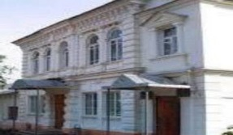
3 | Парк культуры и отдыха  им. Д. Т. Стихарева | Тульская область,  г. Венев,  ул. Стрешнева,  д. 2 «а» | не планируется | - | - | 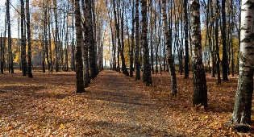
4 | Стадион «Городской» | Тульская область,  г. Венев,  ул. Стрешнева,  д. 2 | не планируется | - | - | 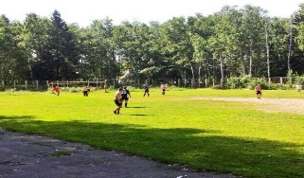
5 | Кинотеатр 3D | Тульская область,  г. Венев,  ул. Володарского,  д. 11 | не планируется | - | - | 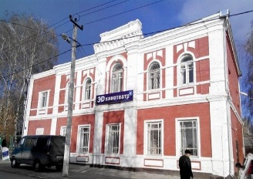
6 | Аксиньинский сельский клуб | Тульская область, Веневский р-н,  с. Аксиньино,  ул. Центральная,  д. 3 | не планируется | - | - | 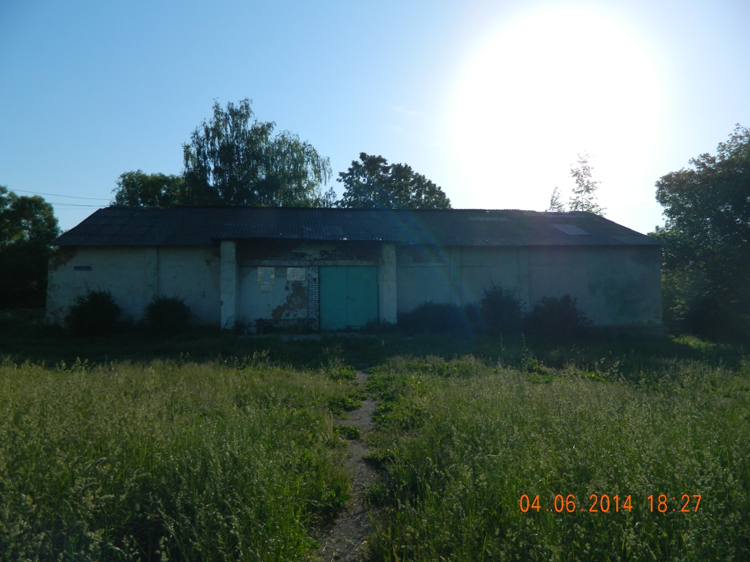
7 | Бельковский сельский Дом культуры | Тульская область,  Веневский р-н,  п. Бельковский,  ул. Дружбы,  д. 3 | не планируется | - | - | 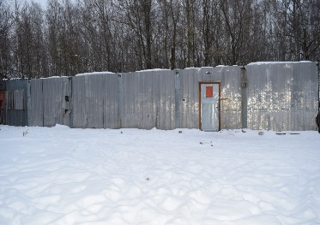
8 | Васильевский сельский Дом культуры | Тульская область,  Веневский р-н,  п. Васильевский,  улица Лесная,  дом 11 | не планируется | - | - | 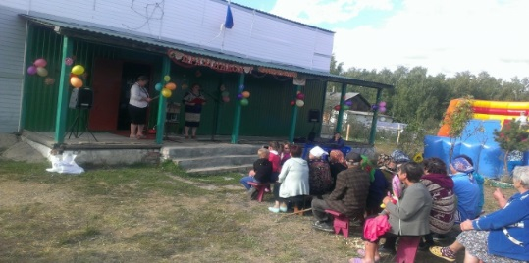
9 | Веневский сельский Дом культуры | Тульская область,  Веневский р-н,  д. Островки,  ул. Клубная,  д. 17 «а» | не планируется | - | - | 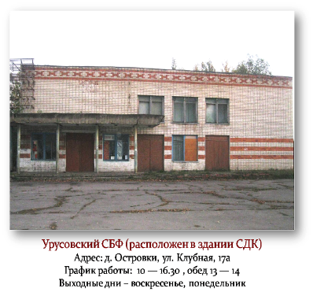
10 | Грицовский поселковый Дом культуры | Тульская область,  Веневский р-н,  п. Грицовский,  ул. Школьная,  д. 4 «а» | не планируется | - | - | 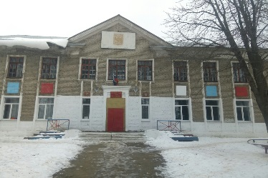
11 | Дьяконовский сельский клуб | Тульская область,  Веневский р-н,  д. Дьяконово,  ул. Барская Слобода, д. 24 | не планируется | - | - | 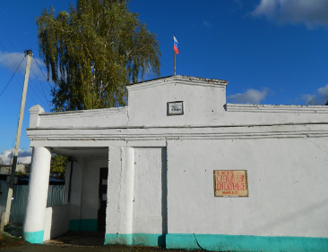
12 | Каменный сельский Дом культуры | Тульская область,  Веневский р-н,  п. Каменный,  ул. Березовая,  д. 27а | не планируется | - | - | 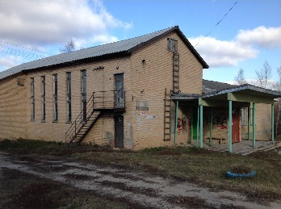
13 | Козловский сельский Дом культуры | Тульская область,  Веневский р-н,  с. Козловка,  ул. Луговая,  д. 32 | не планируется | - | - | 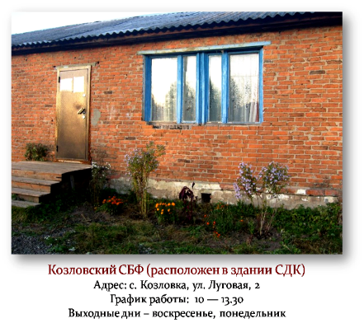
14 | Кукуйский сельский Дом культуры | Тульская область,  Веневский р-н,  д. Кукуй,  ул. Центральная,  д. 5 | не планируется | - | - | 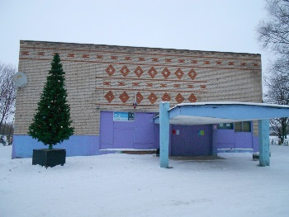
15 | Метростроевский сельский Дом культуры | Тульская область,  Веневский р-н,  п. Метростроевский, ул.  Спортивная,  д. 11 | не планируется | - | - | 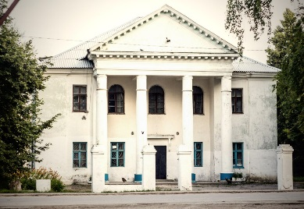
16 | Мордвесский сельский Дом культуры | Тульская область,  Веневский р-н,  п. Мордвесс,  ул. Советская,  д. 11 | не планируется | - | - | 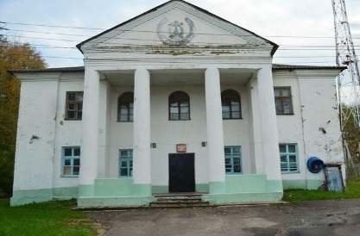
17 | Оленьковский сельский Дом культуры | Тульская область,  Веневский р-н,  п. Оленьковский, ул. Новая,  д. 11 | не планируется | - | - | 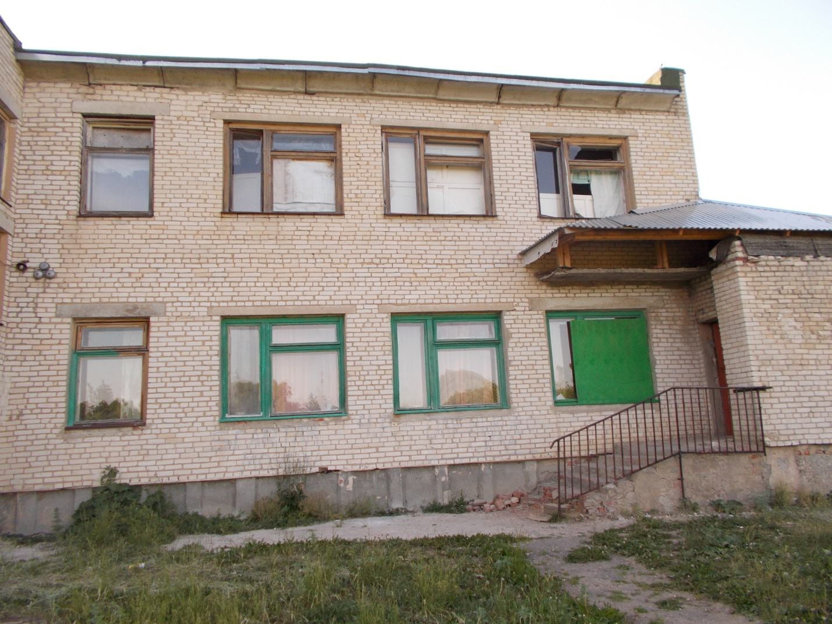
18 | Прудищинский сельский Дом культуры | Тульская область,  Веневский р-н,  с. Прудищи,  ул. Луговая,  д. 23 | не планируется | - | - | 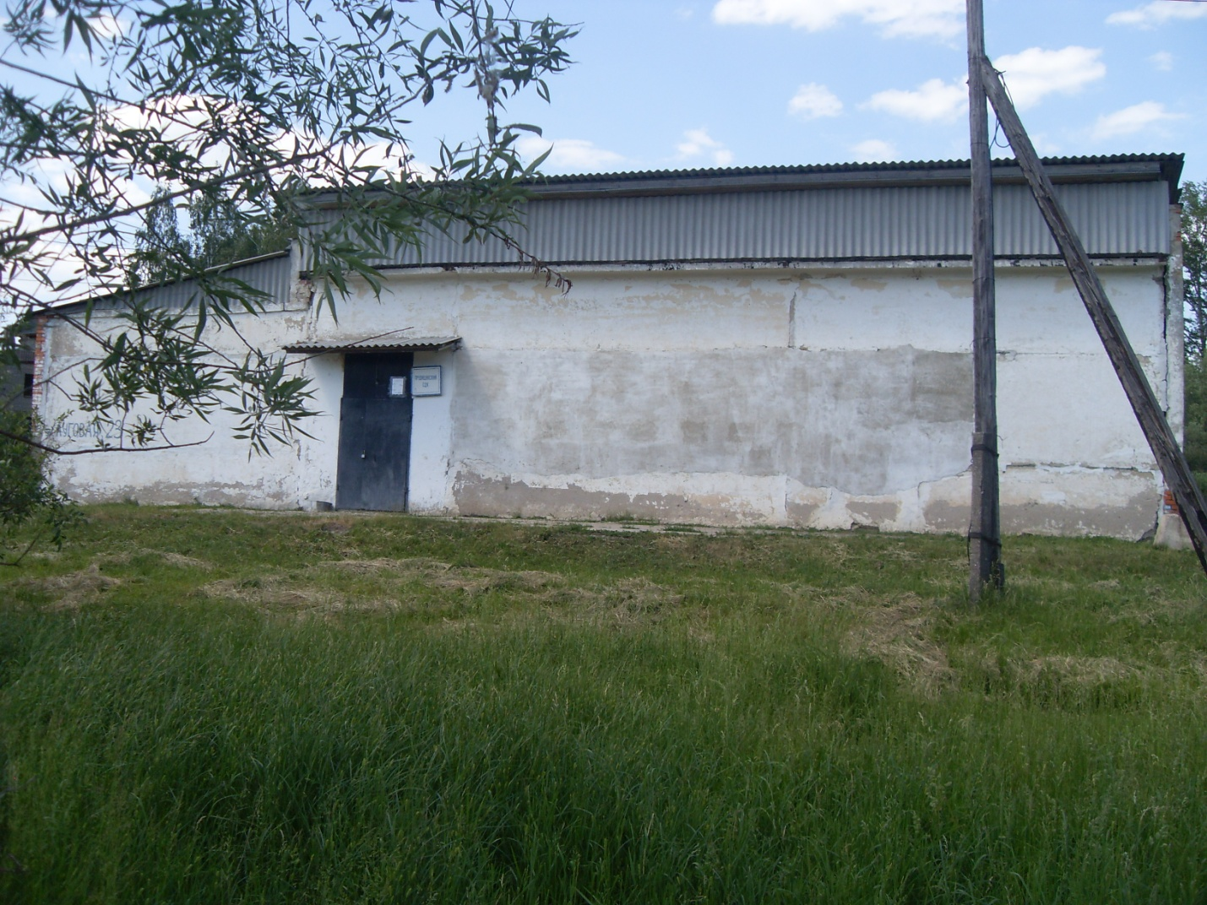
19 | Рассветский сельский Дом культуры | Тульская область,  Веневский р-н,  п. Рассвет,  ул. Школьная,  д. 4 | не планируется | - | - | 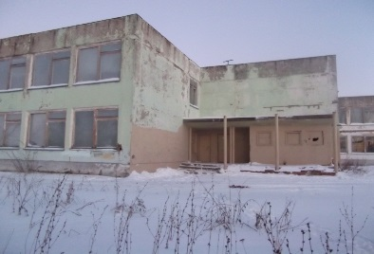
20 | Сетский сельский Дом культуры | Тульская область,  Веневский р-н,  д. Сетка,  ул. Библиотечная,  д. 24 | не планируется | - | - | 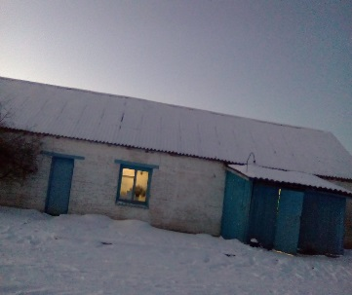
21 | Студенецкий сельский Дом культуры | Тульская область,  Веневский р-н,  с. Студенец,  ул. Соловьиная,  д. 101 | не планируется | - | - | 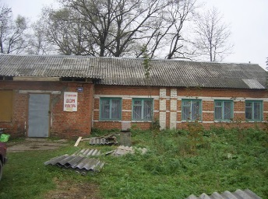
22 | Библиотека /МЦБ | Тульская область,  г. Венев,  ул. Советская,  д. 23 | не планируется | - | - | 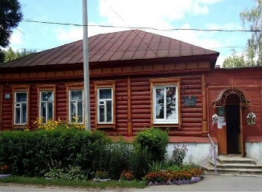
23 | Детская библиотека-филиал | Тульская область,  г. Венев,  ул. Свободная,  д. 13 | не планируется | - | - | 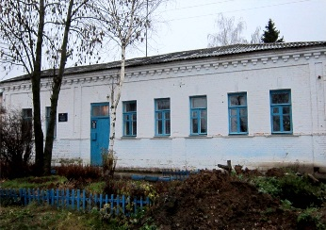
24 | Городской филиал №1 | Тульская область,  г. Венев,  ул. Школьная,  д. 1 | не планируется | - | - | 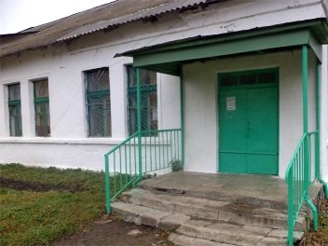
25 | Бельковский сельский библиотечный филиал | Тульская область,  Веневский р-н,  п. Бельковский, ул. Дружбы,  д.4 | не планируется | - | - | 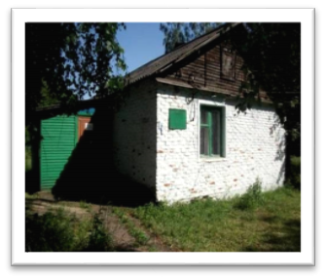
26 | Грицовский сельский библиотечный филиал | Тульская область,  Веневский р-н,  п. Грицовский,  ул. Первомайская,  д. 24 | не планируется | - | - | 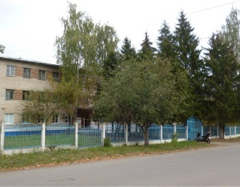
27 | Гатский сельский библиотечный филиал | Тульская область,  Веневский р-н,  с. Гати,  ул. Воронковка,  д. 15 | не планируется | - | - | 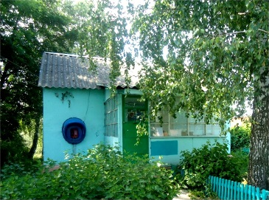
28 | Дьяконовский сельский библиотечный филиал | Тульская область,  Веневский р-н,  с. Дьяконово,  ул. Барская Слобода,  д. 24 | не планируется | - | - | 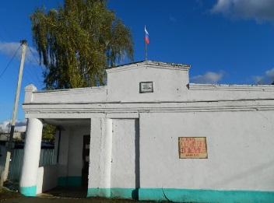
29 | Козловский сельский библиотечный филиал | Тульская область,  Веневский р-н,  с. Козловка,  ул. Луговая,  д.32 | не планируется | - | - | 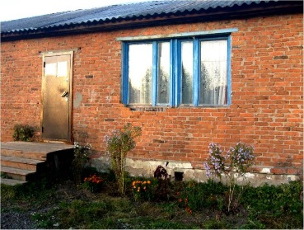
30 | Кукуйский сельский библиотечный филиал | Тульская область,  Веневский р-н,  с. Кукуй,  ул. Центральная, д. 5 | не планируется | - | - | 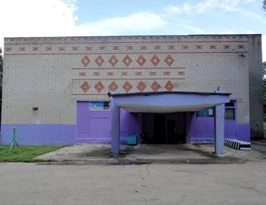
31 | Мордвесский сельский библиотечный филиал | Тульская область,  Веневский р-н,  п. Мордвес,  ул. Володарского, д.14 | не планируется | - | - | 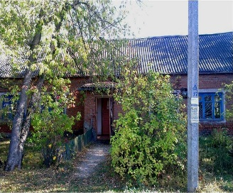
32 | Метростроевский сельский библиотечный филиал | Тульская область,  Веневский р-н,  п. Метростроевский, ул. Спортивная, д.1 «в» | не планируется | - | - | 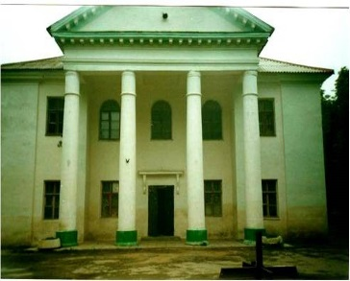
33 | Озеренский сельский библиотечный филиал | Тульская область,  Веневский р-н,  п. Каменный,  ул. Зеленая | не планируется | - | - | 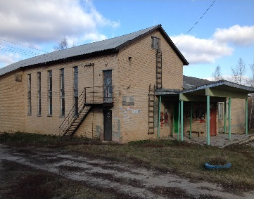
34 | Студенецкий сельский библиотечный филиал | Тульская область,  Веневский р-н,  с. Студенец,  ул. Соловьиная,  д. 98 | не планируется | - | - | 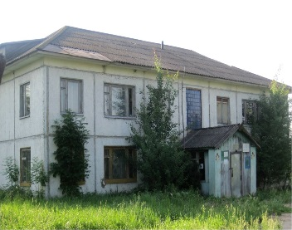
35 | Тулубьевский сельский библиотечный филиал | Тульская область,  Веневский р-н,  с. Тулубьево,  ул. Молодежная, д. 2 | не планируется | - | - | 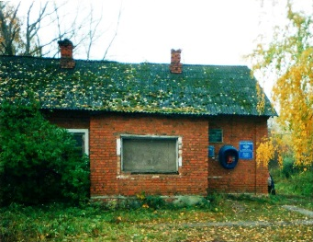
36 | Урусовский сельский библиотечный филиал | Тульская область,  Веневский р-н,  д. Островки,  ул. Клубная,  д. 17 «а» | не планируется | - | - | 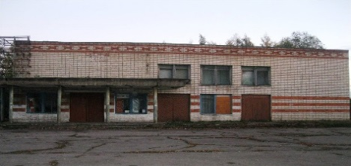
37 | Муниципальное учреждение культуры «Веневский краеведческий музей» | Тульская область,  г. Венев, ул. Красная площадь,  д.32. | не планируется | - | - | 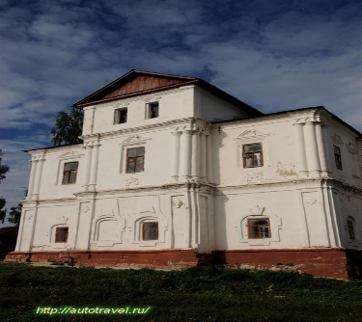
38 | Муниципальное образовательное учреждение дополнительного образования детей Веневская детская школа искусств | Тульская область,  г. Венев,  ул. К. Маркса  д.9/11 | не планируется | - | - | 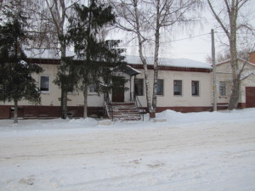
39 | Муниципальное учреждение дополнительного образования  "Грицовская детская школа искусств" | Тульская область,  Веневский р-н,  п. Грицовский,  ул. Больничная, д.8 | не планируется | - | - | 